Partie HTML-PHP

Cette partie servira à titre d’exemple pour la lecture des données de la base mais aussi l’écriture sur la base de donnée.
Dans un premier temps, nous avons demandé à Mr NIVET quels seraient les états de sorties qui seraient intéressant pour le moment. Ensuite nous nous sommes intéressés à la partie connexion à la base de donnée PostgreSQL via leurs site web WordPress. N’ayant pas carte blanche pour l’installation des plugins ou extension WordPress sous risque de mettre hors service leur site et que nous n’avons pas trouvé le moyen de connecter WordPress une base PostgreSQL, nous avons décidé de tester et mettre en place des formulaires en local sur un serveur Wamp.
Nous avons conçus plusieurs formulaires comme :

1-Exemple du formulaire d’ajout d’une structure
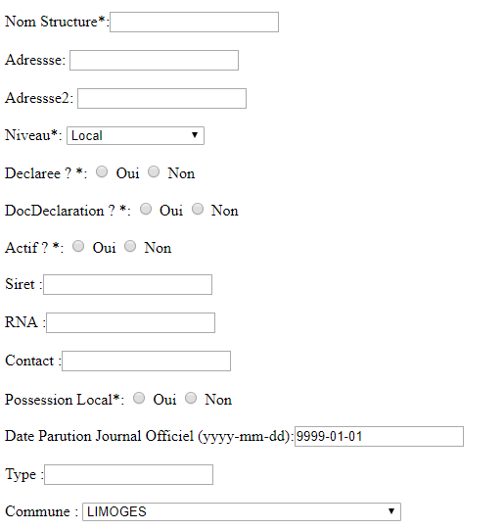
Ici se trouve tous les champs d’entrée dont le Mouvement aura besoin pour ajouter une structure à la base de donnée. Le champ Commune vient de la table Commune qui liste toutes les communes existantes en France. Ce formulaire permet de remplir la table Structure mais aussi la table Structure_TypeContact qui enregistre les champ « portable-fixe-mail... ».

Après le remplissage du formulaire une page récapitule l’ajout de cette structure :
2 – Exemple du formulaire de recherche d’une structure
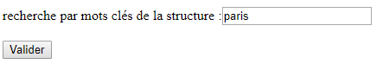
Ici le formulaire demande à l’utilisateur un mot clé permettant de rechercher les structure. Pour l’exemple nous avons rentré le mot « paris » . La recherche donne une page qui récapitule toutes les structure contenant le mot « paris » comme ci dessous.
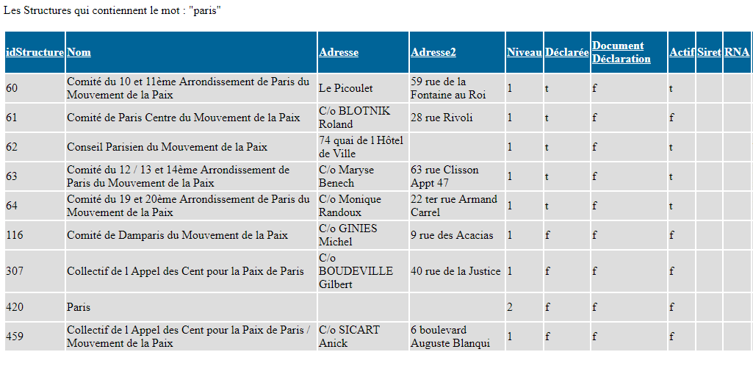

Nous avons rencontré plusieurs problèmes pour la réalisation des formulaire comme la connexion à la base de donnée :
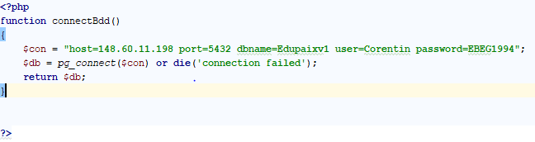
Comme nous avons hébergé la base de donnée sur une machine virtuelle de la fac, nous avons dû trouver le moyen d’autoriser la connexion à la base.

Mais aussi la syntaxe des requêtes SQL qui n’est pas très intuitive :

